**Цели обучения в соответствии с учебной программой:**

8.2.2.1 – использовать различные форматы данных для решения задач в электронных таблицах

**Цели урока:**

**Все учащиеся**: разрабатывают электронные таблицы, используя различные форматы данных и встроенные функции табличного процессора MS Excel.

**Коррекционная цель**: использовать специальные возможности ОС: “Экранная лупа” и “Экранный диктор”, линзы Френеля, использование дополнительного освещения при невозможности использования естественного, аудиозаписи дидактики урока в совокупности с максимально возможной вербализацией её учителем.

**Для одаренных обучающихся**: выполнять задания на максимальное использование навыков высокого порядка.

Раздел 3. Обработка информации в электронных таблицах

Тема урока: “Решение прикладных задач”

**Критерии оценивания:**

|  |  |
| --- | --- |
| Уровни мыслительных навыков | Критерии оценивания |
| Знание и понимание  (задания A) | 1. различает форматы данных в электронных таблицах; 2. называет встроенные функции в электронных таблицах. |
| Применение  (задания B) | 1. использует различные форматы данных в электронных таблицах; 2. использует встроенные функции для решения задач в электронных таблицах. |
| Навыки высокого порядка (HOTS)  (задания C) | 1. анализируя исходную информацию, прогнозирует необходимый формат данных в электронных таблицах; 2. анализируя исходную информацию, прогнозирует, обосновывает и предлагает альтернативные решения использования встроенных функций. |

|  |  |  |
| --- | --- | --- |
| Класс | | 08 |
| Состав гендерный | | Количество |
| Мальчики - 5 | Девочки - 4 | 9 |
| Успевают на «Отлично» | | 3 |
| Успевают на «Хорошо» | | 2 |
| Успевают на «Удовлетворительно» | | 4 |
| Качество знаний | | 55,56% |
| Обучающиеся с ООП | | |
| Одарены | | 2 |
| Нарушение зрения | | 1 |

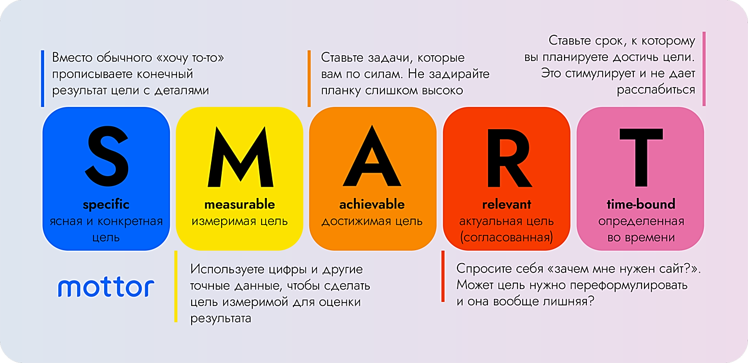

Результат определён: обучающийся создает ЭТ с вычисляемыми полями, делает выводы

Критерии сформированы для всех уровней мыслительных навыков

Деятельность обучаемых поэтапная: от простого к сложному с помощью визуального органайзера

Хронометраж работы на всех этапах урока определён

Проблема здорового рационального питания человека с каждым годом всё актуальнее

**Методы, формы и приемы работы для**

**100% погружения обучающихся в поток**

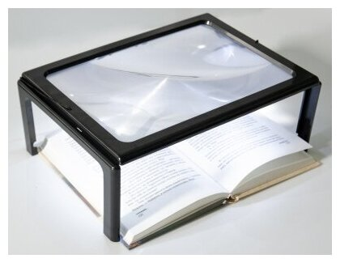

При работе с сюжетным кейсом обучаемому с проблемным зрением на дом было предложено ррассмотреть меню из продуктов, употребление которых поддерживает работу глаз. Как можно это осуществить с помощью здорового питания и продуктами, богатыми полезными веществами. Например, ознакомившись с материалом здесь:   
[10 САМЫХ полезных продуктов для зрения](https://stolichki.ru/news/32?utm_referrer=https%3a%2f%2fwww.yandex.kz%2f)

* РМУ школьника с проблемным зрением, в классе ИВТ размещено эргономично для его зрительного анализатора. Естественный свет слева освещает рабочее пространство.
* Линза Френеля является оптимальным решением, при работе с обычной книгой и раздаточным материалом.
* Гимнастика для глаз показательна чаще остальных обучающихся.

**8.2.2.1 – использовать различные форматы данных**

**для решения задач в электронных таблицах**

**СОЗДАНИЕ ИНКЛЮЗИВНОЙ СРЕДЫ ОБУЧЕНИЯ**

**Дифференцированный подход**

**Способы организации учебного процесса для вовлечения учащихся с ООП**

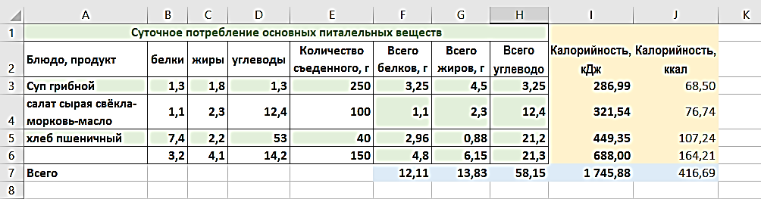

**Задания способствующие развитию фг**

|  |  |
| --- | --- |
| ЦО (цель обучения) | 8.2.2.1 – использовать различные форматы данных для решения задач в электронных таблицах |
| КО (критерии оценивания) | * анализируя массив данных прогнозирует, предлагает альтернативные решения использования ЭТ в повседневной жизни. |
| Задание | Сравните полученный результат со значениями в ячейках C3, D3, E3. Сделайте вывод об общем количестве потребляемых вами в течение дня белков, жиров и углеводов (вывод запишите на листе «Результаты»). Запишите выводы о сбалансированности вашего питания.  Сравните результаты расчетов своего суточного питания с нормой из Таблицы 2 по БЖУ(нутриентам) и калорийности. Выводы запишите на листе «Результаты» по указанным опорным фразам или своим, показанном на Рисунке 6. |
| Дескрипторы | * верно сравнивает результаты расчётов персонального суточного рациона по БЖУ; * верно сравнивает результаты расчётов персонального суточного рациона по энергоёмкости; * заполнены все опорные фразы выводов или предложены альтернативные |

**Естественно-научная грамотность**

ЗАДАНИЯ СПОСОБСТВУЮЩИЕ ИНДИВИДУАЛЬНЫМ И ОО ПОТРЕБНОСТЯМ ОБУЧАЮЩИХСЯ

**Задание C1.** Рассмотрите таблицу. 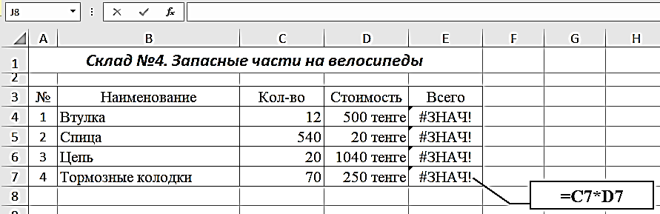

1. Объясните ошибку в ячейках **Е4-Е7**

……………………………………………………………………………………...

1. Предложите решение. Подсказка: *«Формула записана верно.»*

………………………………………………………………………………….…...

|  |  |  |  |
| --- | --- | --- | --- |
| **Критерий оценивания для одарённых обучающихся** | **№ задания** | **Дескриптор** | **Балл** |
| **Обучающийся** |
| анализируя исходную информацию, прогнозирует необходимый формат данных в электронных таблицах | C1 | верно диагностирует ошибку | 1 |
| предлагает верную замену | 1 |
| анализируя исходную информацию, прогнозирует, обосновывает и предлагает альтернативные решения использования встроенных функций | C2 | верно определяет функцию для выполнения подзадания а) | 1 |
| правильно обосновывает вероятную некорректность и предлагает действенную замену | 1 |

Задание из кейса пунктов №8, 11 (для одарённых обучающихся)

|  |  |
| --- | --- |
| ЦО (цель обучения) | 8.2.2.1 – использовать различные форматы данных для решения задач в электронных таблицах |
| КО (критерии оценивания) | * использует встроенные функции для решения задач в электронных таблицах; * создает новую колонку или строку по общему описанию; * анализируя исходную информацию, прогнозирует необходимый формат данных в новых ячейках; |
| Задание | В конце таблицы подсчитайте общее количество белков, жиров и углеводов.  Рассчитайте калорийность каждого вашего блюда в ячейке I3 по формуле.  Размножьте формулу для всех ваших продуктов. Найдите общую калорийность всех блюд с помощью автосуммы или соответствующей встроенной функции. |
| Дескрипторы | * правильно создаёт функцию в вычисляемом поле ЭТ по её описанию; * верно создает вычисляемые ячейки об общем количестве БЖУ; * верно создает вычисляемые ячейки об общей калорийности по каждому продукту отдельно; * правильно создает вычисляемую ячейку общей калорийности суточного меню любым допустимым способом. |